Лабораторная работа 14

Модели обработки заказов

Извекова Мария Петровна

Содержание

Список иллюстраций

Список таблиц

# Цель работы

Построить модели несколько моделей в GPSS и проанализировать их отчеты

# Задание

Построить модели: 1. Модель оформления заказов клиентов одним оператором 2. Построение гистограммы распределения заявок в очереди 3. Модель обслуживания двух типов заказов от клиентов в интернет-магазине 4. Модель оформления заказов несколькими операторами

# Модель оформления заказов клиентов одним оператором

В интернет-магазине заказы принимает один оператор. Интервалы поступления заказов распределены равномерно с интервалом 15 ± 4 мин. Время оформления заказа также распределено равномерно на интервале 10 ± 2 мин. Обработка поступивших заказов происходит в порядке очереди (FIFO). Требуется разработать модель обработки заказов в течение 8 часов.

Порядок блоков в модели соответствует порядку фаз обработки заказа в реальной системе: 1) клиент оставляет заявку на заказ в интернет-магазине; 2) если необходимо, заявка от клиента ожидает в очереди освобождения оператора для оформления заказа; 3) заявка от клиента принимается оператором для оформления заказа; 4) оператор оформляет заказ; 5) клиент получает подтверждение об оформлении заказа (покидает систему).

Для задания равномерного распределения поступления заказов используем блок GENERATE, для задания равномерного времени обслуживания (задержки в системе) — ADVANCE. Для моделирования ожидания заявок клиентов в очереди используем блоки QUEUE и DEPART, в которых в качестве имени очереди укажем operator_q Для моделирования поступления заявок для оформления заказов к оператору используем блоки SEIZE и RELEASE с параметром operator — имени «устройства обслуживания». рис. [-@fig:001]

Требуется, чтобы модельное время было 8 часов. Соответственно, параметр блока GENERATE — 480 (8 часов по 60 минут, всего 480 минут). Работа программы начинается с оператора START с начальным значением счётчика завершений, равным 1; заканчивается — оператором TERMINATE с параметром 1, что задаёт ординарность потока в модели.

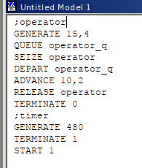

Построение модели 1

После запуска симуляции получаем отчёт рис. [-@fig:002] Результаты работы модели: – модельное время в начале моделирования: START TIME=0.0; – абсолютное время или момент, когда счетчик завершений принял значение 0: END TIME=480.0; – количество блоков, использованных в текущей модели, к моменту завершения моделирования: BLOCKS=9; – количество одноканальных устройств, использованных в модели к моменту завершения моделирования: FACILITIES=1; – количество многоканальных устройств, использованных в текущей модели к моменту завершения моделирования: STORAGES=0. Имена, используемые в программе модели: operator, operator_q. Далее идёт информация о блоках текущей модели, в частности, ENTRY COUNT — количество транзактов, вошедших в блок с начала процедуры моделирования. Затем идёт информация об одноканальном устройстве FACILITY (оператор, оформляющий заказ), откуда видим, что к оператору попало 33 заказа от клиентов (значение поля OWNER=33), но одну заявку оператор не успел принять в обработку до окончания рабочего времени (значение поля ENTRIES=32). Полезность работы оператора составила 0, 639. При этом среднее время занятости оператора составило 9, 589 мин

Далее информация об очереди: – QUEUE=operator_q — имя объекта типа «очередь»; – MAX=1 — в очереди находилось не более одной ожидающей заявки от клиента; – CONT=0 — на момент завершения моделирования очередь была пуста; – ENTRIES=32 — общее число заявок от клиентов, прошедших через очередь в течение периода моделирования; – ENTRIES(O)=31 — число заявок от клиентов, попавших к оператору без ожидания в очереди; – AVE.CONT=0, 001 заявок от клиентов в среднем были в очереди; – AVE.TIME=0.021 минут в среднем заявки от клиентов провели в очереди (с учётом всех входов в очередь); – AVE.(–0)=0, 671 минут в среднем заявки от клиентов провели в очереди (без учета «нулевых» входов в очередь). В конце отчёта идёт информация о будущих событиях: – XN=33 — порядковый номер заявки от клиента, ожидающей поступления для оформления заказа у оператора; – PRI=0 — все клиенты (из заявки) равноправны; – BDT=489, 786 — время назначенного события, связанного с данным транзактом; – ASSEM=33 — номер семейства транзактов; – CURRENT=5 — номер блока, в котором находится транзакт; – NEXT=6 — номер блока, в который должен войти транзакт.

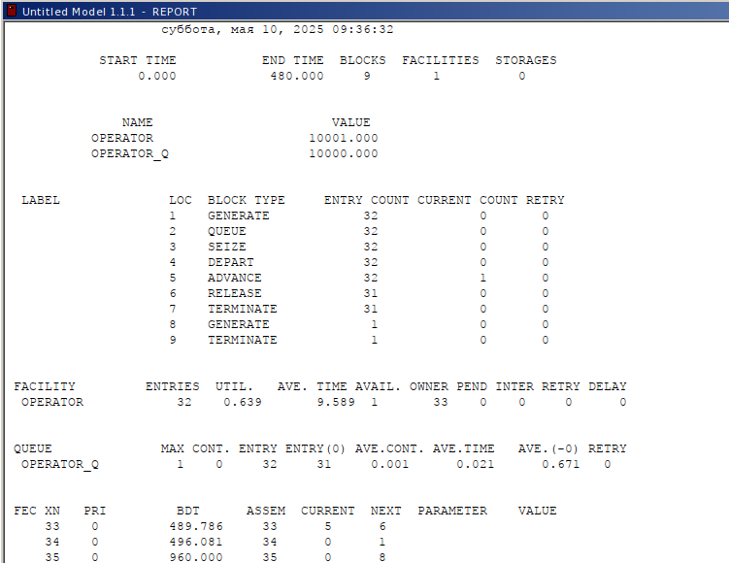

Отчет модели 1

# Упражнение.

Скорректируйте модель в соответствии с изменениями входных данных: интервалы поступления заказов распределены равномерно с интервалом 3.14 ± 1.7 мин; время оформления заказа также распределено равномерно на интервале 6.66 ± 1.7 мин.

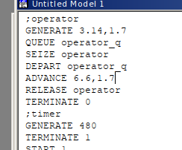

Упражнение 1: моделирование

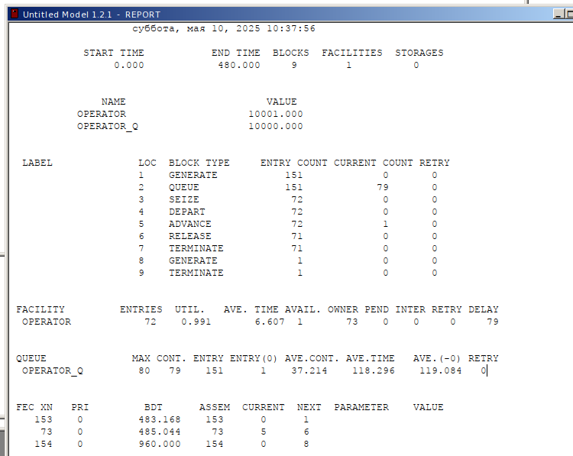

Упражнение 1: отчет

Результаты работы модели:

модельное время в начале моделирования: START TIME=0.0; абсолютное время или момент, когда счетчик завершений принял значение 0: END TIME=480.0; количество блоков, использованных в текущей модели, к моменту завершения моделирования: BLOCKS=9; количество одноканальных устройств, использованных в модели к моменту завершения моделирования: FACILITIES=1; количество многоканальных устройств, использованных в текущей модели к моменту завершения моделирования: STORAGES=0. Имена, используемые в программе модели: operator, operator_q.

количество транзактов, вошедших в блок с начала процедуры моделирования ENTRY COUNT = 152; Затем идёт информация об одноканальном устройстве FACILITY (оператор, оформляющий заказ), откуда видим, что к оператору попало 71 заказ от клиентов (значение поля OWNER=71), но оператор успел принять в обработку до окончания рабочего времени только 70 (значение поля ENTRIES=70). Полезность работы оператора составила 0,991. При этом среднее время занятости оператора составило 6,796 мин.

Далее информация об очереди:

QUEUE=operator_q – имя объекта типа «очередь»; MAX=82 – в очереди находилось 82 ожидающих заявок от клиента; CONT=82 – на момент завершения моделирования в очереди было 82 заявки; ENTRIES=82 – общее число заявок от клиентов, прошедших через очередь в течение периода моделирования; ENTRIES(O)=1 – число заявок от клиентов, попавших к оператору без ожидания в очереди; AVE.CONT=39,096 заявок от клиентов в среднем были в очереди; AVE.TIME=123.461 минут в среднем заявки от клиентов провели в очереди (с учётом всех входов в очередь); AVE.(-0)=123,279 минут в среднем заявки от клиентов провели в очереди (без учета «нулевых» входов в очередь). В конце отчёта идёт информация о будущих событиях.

# Построение гистограммы распределения заявок в очереди

Предположим требуется построить гистограмму распределения заявок, ожидающих обработки в очереди в примере из предыдущего упражнения. Для построения гистограммы необходимо сформировать таблицу значений заявок в очереди, записываемых в неё с определённой частотой. Команда описания такой таблицы QTABLE имеет следующий формат: Name QTABLE A,B,C,D Здесь Name — метка, определяющая имя таблицы. Далее должны быть заданы операнды: А задается элемент данных, чьё частотное распределение будет заноситься в таблицу (может быть именем, выражением в скобках или системным числовым атрибутом (СЧА)); B задается верхний предел первого частотного интервала; С задает ширину частотного интервала — разницу между верхней и нижней границей каждого частотного класса; D задаёт число частотных интервалов. рис. [-@fig:005]

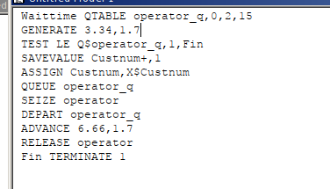

моделирование

Здесь Waittime — метка оператора таблицы очередей QTABLE, в данном случае название таблицы очереди заявок на заказы. Строка с оператором TEST по смыслу аналогично действиям оператора IF и означает, что если в очереди 0 или 1 заявка, то осуществляется переход к следующему оператору, в данном случае к оператору SAVEVALUE, в противном случае (в очереди более одной заявки) происходит переход к оператору с меткой Fin, то есть заявка удаляется из системы, не попадая на обслуживание. Строка с оператором SAVEVALUE с помощью операнда Custnum подсчитывает число заявок на заказ, попавших в очередь. Далее оператору ASSIGN присваивается значение СЧА оператора Custnum.

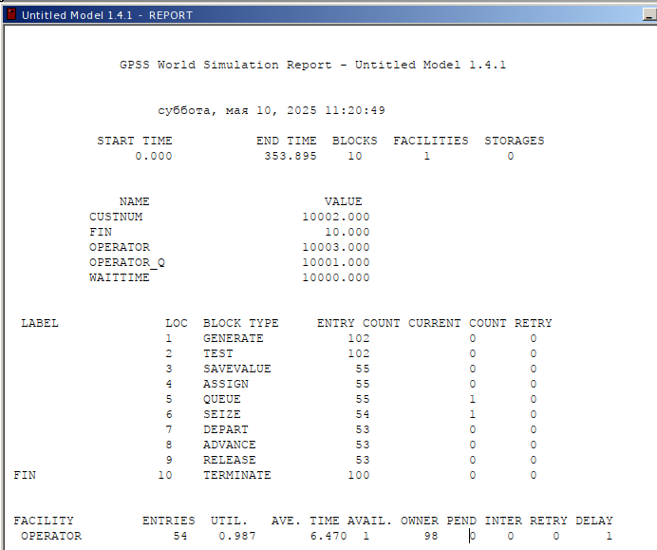

Отчет

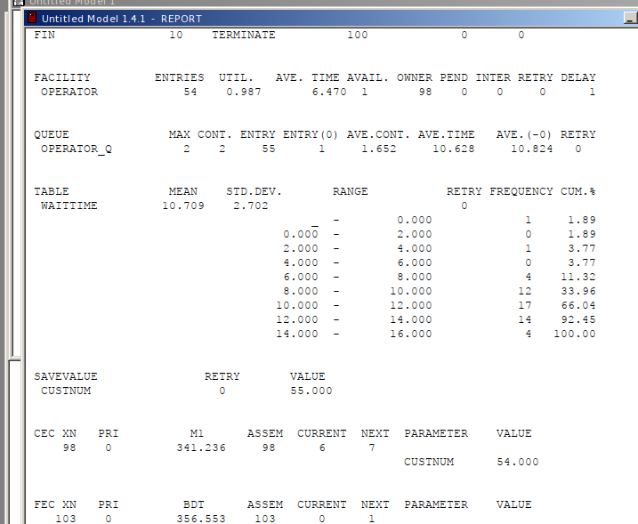

Отчет

Результаты работы модели:

модельное время в начале моделирования: START TIME=0.0; абсолютное время или момент, когда счетчик завершений принял значение 0: END TIME=353.895; количество блоков, использованных в текущей модели, к моменту завершения моделирования: BLOCKS=10; количество одноканальных устройств, использованных в модели к моменту завершения моделирования: FACILITIES=1; количество многоканальных устройств, использованных в текущей модели к моменту завершения моделирования: STORAGES=0. Имена, используемые в программе модели: operator, operator_q.

количество транзактов, вошедших в блок с начала процедуры моделирования ENTRY COUNT = 102; Затем идёт информация об одноканальном устройстве FACILITY (оператор, оформляющий заказ), откуда видим, что к оператору попало 98 заказов от клиентов (значение поля OWNER=98), но оператор успел принять в обработку до окончания рабочего времени только 54 (значение поля ENTRIES=54). Полезность работы оператора составила 0,987. При этом среднее время занятости оператора составило 6,470 мин.

Далее информация об очереди:

QUEUE=operator_q – имя объекта типа «очередь»; MAX=2 – в очереди находилось не более двух ожидающих заявок от клиента; CONT=2 – на момент завершения моделирования в очереди было два клиента; ENTRIES=55 – общее число заявок от клиентов, прошедших через очередь в течение периода моделирования; ENTRIES(O)=1 – число заявок от клиентов, попавших к оператору без ожидания в очереди; AVE.CONT=1,652 заявок от клиентов в среднем были в очереди; AVE.TIME=10.628 минут в среднем заявки от клиентов провели в очереди (с учётом всех входов в очередь); AVE.(-0)=10,824 минут в среднем заявки от клиентов провели в очереди (без учета «нулевых» входов в очередь).

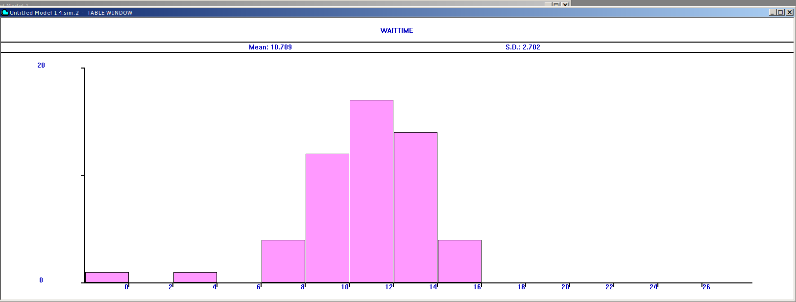

Гистограмма

Частотность разделена на 15 частотных интервалов с шагом 2 и началом в 0, как мы и задали. Наибольшее количество заявок (17) обрабатывалось 10-12 минут, 14 заявок – 12-14 минут, 12 заявок – 8-10 минут, в остальных диапазонах 0-4 заявок.

# Модель обслуживания двух типов заказов от клиентов в интернет-магазине

В интернет-магазин к одному оператору поступают два типа заявок от клиентов — обычный заказ и заказ с оформление дополнительного пакета услуг. Заявки первого типа поступают каждые 15 ± 4 мин. Заявки второго типа — каждые 30 ± 8 мин. Оператор обрабатывает заявки по принципу FIFO («первым пришел — первым обслужился»). Время, затраченное на оформление обычного заказа, составляет 10 ± 2 мин, а на оформление дополнительного пакета услуг — 5 ± 2 мин. Требуется разработать модель обработки заказов в течение 8 часов, обеспечив сбор данных об очереди заявок от клиентов.

Необходимо реализовать отличие в оформлении обычных заказов и заказов с дополнительным пакетом услуг. Такую систему можно промоделировать с помощью двух сегментов. Один из них моделирует оформление обычных заказов, а второй — заказов с дополнительным пакетом услуг. В каждом из сегментов пара QUEUE–DEPART должна описывать одну и ту же очередь, а пара блоков SEIZE–RELEASE должна описывать в каждом из двух сегментов одно и то же устройство и моделировать работу оператора.

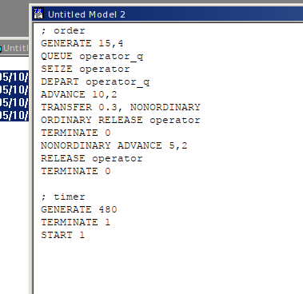

Модель

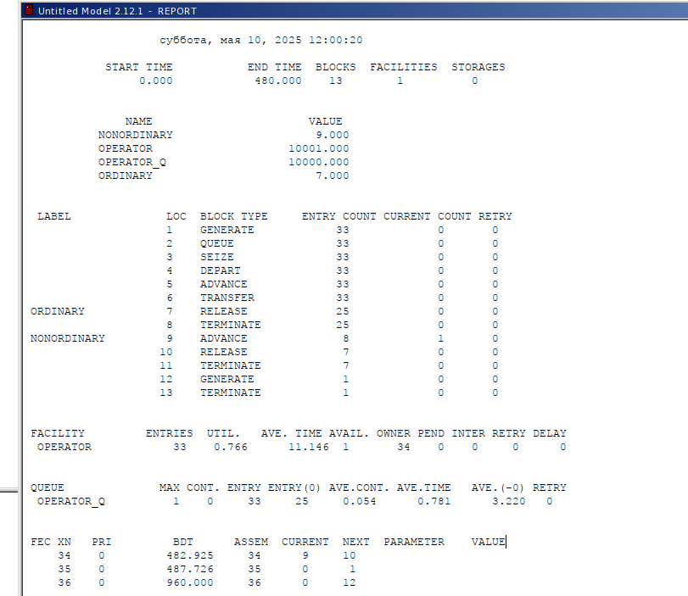

Отчет

Результаты работы модели:

модельное время в начале моделирования: START TIME=0.0; абсолютное время или момент, когда счетчик завершений принял значение 0: END TIME=480.0; количество блоков, использованных в текущей модели, к моменту завершения моделирования: BLOCKS=17; количество одноканальных устройств, использованных в модели к моменту завершения моделирования: FACILITIES=1; количество многоканальных устройств, использованных в текущей модели к моменту завершения моделирования: STORAGES=0. Имена, используемые в программе модели: operator, operator_q.

количество транзактов, вошедших в блок первого типа заказов с начала процедуры моделирования ENTRY COUNT = 32, а второго типа(с дополнительными услугами) ENTRY COUNT = 15; обработано 12+27 = 39; Затем идёт информация об одноканальном устройстве FACILITY (оператор, оформляющий заказ), откуда видим, что к оператору попало 42 заказ от клиентов (значение поля OWNER=42), но оператор успел принять в обработку до окончания рабочего времени только 40 (значение поля ENTRIES=40). Полезность работы оператора составила 0,947. При этом среднее время занятости оператора составило 11,365 мин.

Далее информация об очереди:

QUEUE=operator_q – имя объекта типа «очередь»; MAX=8 – в очереди находилось не более двух ожидающих заявок от клиента; CONT=7 – на момент завершения моделирования в очереди было 7 клиентов; ENTRIES=47 – общее число заявок от клиентов, прошедших через очередь в течение периода моделирования; `ENTRIES(O)=2 – число заявок от клиентов, попавших к оператору без ожидания в очереди; AVE.CONT=3,355 заявок от клиентов в среднем были в очереди; AVE.TIME=34,261 минут в среднем заявки от клиентов провели в очереди (с учётом всех входов в очередь); AVE.(-0)=35,784 минут в среднем заявки от клиентов провели в очереди (без учета «нулевых» входов в очередь). В конце отчёта идёт информация о будущих событиях.

# Упражнение

Скорректируйте модель так, чтобы учитывалось условие, что число заказов с дополнительным пакетом услуг составляет 30% от общего числа заказов. Используйте оператор TRANSFER.



Модель



Отчет

Результаты работы модели:

модельное время в начале моделирования: START TIME=0.0; абсолютное время или момент, когда счетчик завершений принял значение 0: END TIME=480.0; количество блоков, использованных в текущей модели, к моменту завершения моделирования: BLOCKS=11; количество одноканальных устройств, использованных в модели к моменту завершения моделирования: FACILITIES=1; количество многоканальных устройств, использованных в текущей модели к моменту завершения моделирования: STORAGES=0. Имена, используемые в программе модели: operator, operator_q.

количество транзактов, вошедших в блок заказов с начала процедуры моделирования ENTRY COUNT = 33, при этом из них второго типа (с дополнительными услугами) ENTRY COUNT = 8; обработано 32 заказа; Затем идёт информация об одноканальном устройстве FACILITY (оператор, оформляющий заказ), откуда видим, что к оператору попало 34 заказа от клиентов (значение поля OWNER=34), но оператор успел принять в обработку до окончания рабочего времени только 33 (значение поля ENTRIES=33). Полезность работы оператора составила 0,766. При этом среднее время занятости оператора составило 11,146 мин.

Далее информация об очереди:

QUEUE=operator_q – имя объекта типа «очередь»; MAX=1 – в очереди находилось не более двух ожидающих заявок от клиента; CONT=0 – на момент завершения моделирования в очереди было ноль клиентов; ENTRIES=33 – общее число заявок от клиентов, прошедших через очередь в течение периода моделирования; ENTRIES(O)=25 – число заявок от клиентов, попавших к оператору без ожидания в очереди; AVE.CONT=0,054 заявок от клиентов в среднем были в очереди; AVE.TIME=0.781 минут в среднем заявки от клиентов провели в очереди (с учётом всех входов в очередь); AVE.(-0)=3,220 минут в среднем заявки от клиентов провели в очереди (без учета «нулевых» входов в очередь). В конце отчёта идёт информация о будущих событиях.

# Модель оформления заказов несколькими операторами

В интернет-магазине заказы принимают 4 оператора. Интервалы поступления заказов распределены равномерно с интервалом 5 ± 2 мин. Время оформления заказа каждым оператором также распределено равномерно на интервале 10 ± 2 мин. Обработка поступивших заказов происходит в порядке очереди (FIFO). Требуется определить характеристики очереди заявок на оформление заказов при условии, что заявка может обрабатываться одним из 4-х операторов в течение восьмичасового рабочего дня.

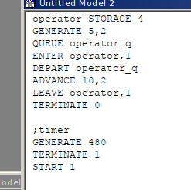

Отчет

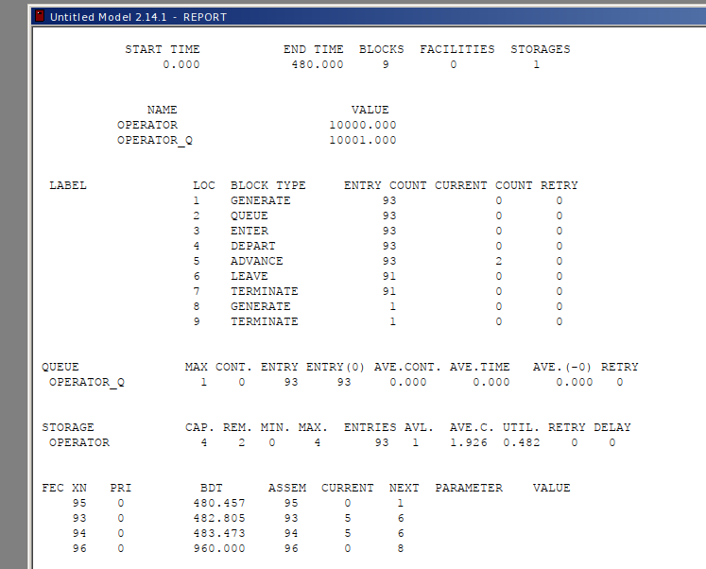

Модель

Результаты работы модели:

модельное время в начале моделирования: START TIME=0.0; абсолютное время или момент, когда счетчик завершений принял значение 0: END TIME=480.0; количество блоков, использованных в текущей модели, к моменту завершения моделирования: BLOCKS=9; количество одноканальных устройств, использованных в модели к моменту завершения моделирования: FACILITIES=1; количество многоканальных устройств, использованных в текущей модели к моменту завершения моделирования: STORAGES=0. Имена, используемые в программе модели: operator, operator_q.

количество транзактов, вошедших в блок заказов с начала процедуры моделирования ENTRY COUNT = 93; обработан 91 заказ; Далее информация об очереди:

QUEUE=operator_q – имя объекта типа «очередь»; MAX=1 – в очереди находилось не более двух ожидающих заявок от клиента; CONT=0 – на момент завершения моделирования в очереди было ноль клиентов; ENTRIES=93 – общее число заявок от клиентов, прошедших через очередь в течение периода моделирования; ENTRIES(O)=93 – число заявок от клиентов, попавших к оператору без ожидания в очереди; AVE.CONT=0,000 – заявок от клиентов в среднем были в очереди; AVE.TIME=0.000 минут в среднем заявки от клиентов провели в очереди (с учётом всех входов в очередь); AVE.(-0)=0,000 минут в среднем заявки от клиентов провели в очереди (без учета «нулевых» входов в очередь). Затем идёт информация о многоканальном устройстве STORAGE (оператор, оформляющий заказ), откуда видим, что к операторам попало 93 заказа от клиентов, но не указано, сколько операторы успели принять в обработку. Полезность работы операторов составила 0,482. При этом среднее время занятости оператора составило 1,926 мин. Также появились значения, характерные для STORAGE: вместительность 4, максимальное число одновременно работающих операторов – 4, минимальное – 0.

В конце отчёта идёт информация о будущих событиях.

Упражнение

Изменим модель: требуется учесть в ней возможные отказы клиентов от заказа – когда при подаче заявки на заказ клиент видит в очереди более двух других заявок, он отказывается от подачи заявки, то есть отказывается от обслуживания (используем блок TEST и стандартный числовой атрибут Qj текущей длины очереди j).

Добавим строчку TEST LE Q$operator_q,2, которая проверяет больше ли в очереди клиентов, чем два, если нет – клиент поступает на обработку, иначе уходит. Также в ранее проанализированном отчете видно, что клиентов в очереди не было больше 2, поэтому увеличим время обработки заказов до 30±2 мин., чтобы проверить результаты изменений модели. 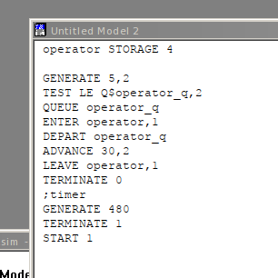

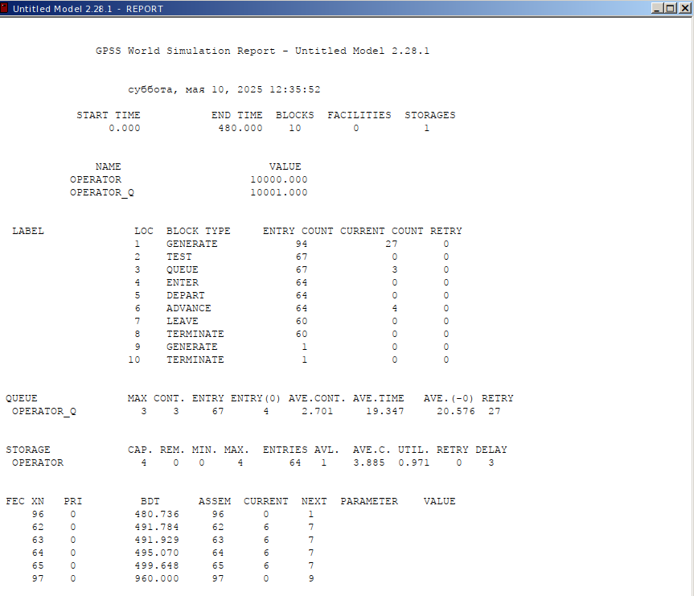

Модель

Результаты работы модели:

модельное время в начале моделирования: START TIME=0.0; абсолютное время или момент, когда счетчик завершений принял значение 0: END TIME=480.0; количество блоков, использованных в текущей модели, к моменту завершения моделирования: BLOCKS=9; количество одноканальных устройств, использованных в модели к моменту завершения моделирования: FACILITIES=1; количество многоканальных устройств, использованных в текущей модели к моменту завершения моделирования: STORAGES=0. Имена, используемые в программе модели: operator, operator_q.

количество транзактов, вошедших в блок заказов с начала процедуры моделирования ENTRY COUNT = 94; обработано 60 заказа; 27 человек отказались оставлять заявки, поскольку очередь была более 2ух заявок. Далее информация об очереди:

QUEUE=operator_q – имя объекта типа «очередь»; MAX=3 – в очереди находилось не более трех ожидающих заявок от клиента(как и было указано); CONT=3 – на момент завершения моделирования в очереди было ноль клиентов; ENTRIES=67 – общее число заявок от клиентов, прошедших через очередь в течение периода моделирования; ENTRIES(O)=4 – число заявок от клиентов, попавших к оператору без ожидания в очереди; AVE.CONT=2,701 – заявок от клиентов в среднем были в очереди; AVE.TIME=19,347 минут в среднем заявки от клиентов провели в очереди (с учётом всех входов в очередь); AVE.(-0)=20,576 минут в среднем заявки от клиентов провели в очереди (без учета «нулевых» входов в очередь). Затем идёт информация о многоканальном устройстве STORAGE (оператор, оформляющий заказ), откуда видим, что к операторам попало 64 заказов от клиентов. Полезность работы операторов составила 0,971. При этом среднее время занятости оператора составило 3,885 мин. Также появились значения, характерные для STORAGE: вместительность 4, максимальное число одновременно работающих операторов – 4, минимальное – 0.

В конце отчёта идёт информация о будущих событиях.

# Выводы

В результате была реализована с помощью gpss:

модель оформления заказов клиентов одним оператором; построение гистограммы распределения заявок в очереди; модель обслуживания двух типов заказов от клиентов в интернет-магазине; модель оформления заказов несколькими операторами.